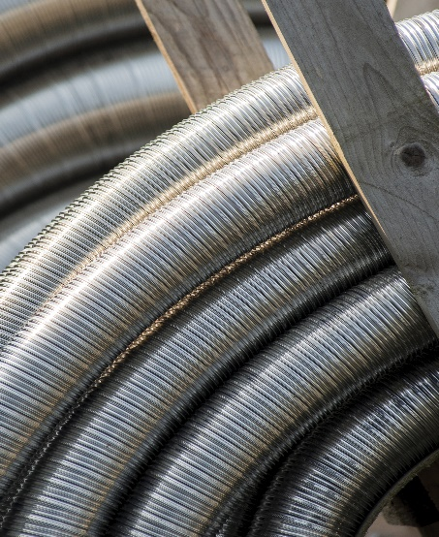

TUBAGE FLEXIBLE
Descriptif :
L’évacuation des produits de combustion se fera par un conduit maçonné, tubé par un flexible de marque JONCOUX FLEX LISSE, POLYSTAR ou similaire ;
Avant la mise en place du tube, il sera procédé à un ramonage du conduit de fumée. Si ce dernier a fait l’objet de condensations antérieures, il est laissé ouvert en bas et en haut pendant le temps nécessaire à son assèchement. Si nécessaire, il doit être réalisé un débistrage mécanique du conduit de fumée
Ce tubage flexible aura les caractéristiques suivantes :
- Le conduit sera en nuance « Inox 316L (1.4404) » ou « Inox 904L (1.4539) ».
- Il devra être conforme à la norme européenne EN 1856-2, avec au minimum les désignations « T200 », « W » et « P1 ».
La ventilation basse du conduit maçonné sera assurée par une section libre de 20cm² minimum.
La ventilation haute du conduit maçonné sera assurée par une section libre de 5cm² minimum.
Supportage :
Les éléments de supportage sont à la charge du présent lot.
Dimensionnement :
Le dimensionnement du conduit d’évacuation des produits de combustion, sera réalisé suivant la norme de calcul EN 13384-1.

NOM DU CHANTIER : Lot N° :

DESIGNATION DES OUVRAGES |  | UNITE | QUANTITE | PRIX UNITAIRE | PRODUIT
Evacuation des produits de combustion
 | Nombre de mètre
 | Collier de tubage
 | Plaque d’étanchéité haute
 | Raccord étanche « P1 »

